**LUYỆN TẬP VỀ GÓC NỘI TIẾP**

**Bài 1:** Cho hai đường tròn (O;R) và (O’;R’) cắt nhau tại A và B. Vẽ cát tuyến CAD vuông góc với AB. Tia CB căt (O’) tại E, tia BD cắt (O) tại F. Chứng minh rằng:

a) $\hat{CAF}$ = $\hat{DAF}$

b) AB là tia phân giác của $\hat{EAF}$

c) CA.CD = CB.CE

d) CD2 = CB.CE + BD.CF

**Bài 2:** Cho nửa đường tròn (O) Đường kính AB và C là điểm chính giữa của cung AB. Lấy điểm M thuuộc cung BC và điểm N thuộc tia AM sao cho AN = BM. Kẻ dây CD song song với AM.

a) Chứng minh ΔACN = ΔBCM

b) Chứng minh ΔCMN vuông cân

c) Tứ giác ANCD là hình gì? Vì sao?

**Bài 3:** Cho đường tròn (O;R) và một điểm M bên trong đường tròn đó. Qua M kẻ hai dây cung AB và CD vuông góc với nhau ( C thuộc cung nhỏ AB). Vẽ đường kình DE. Chứng minh rằng:

a) MA.MB = MC.MD

b) Tứ giác ABEC là hình thang cân

c) Tổng MA2 + MB2 + MC2 + MD2 có giá trị không đổi khi M thay đổi vị trí trong đường tròn (O).

Bài 4: Cho AB và CD là hai đường kính vuông góc với nhau của đường tròn (O;R). Qua điểm M thuộc cung nhỏ AC (điểm M khác điểm A, C ) kẻ tiêp tuyến với đường tròn cắt AB, CD lần lượt tại E, F.

a) Chứng minh $\hat{MFO}$ = 2 $\hat{MBO}$

b) Xác định vị trí điểm M trên cung nhỏ AC sao cho = 300. Khi đó tính độ dài đoạn thẳng OE, ME, EF theo R.

**Đáp án:**

**Bài 1:**

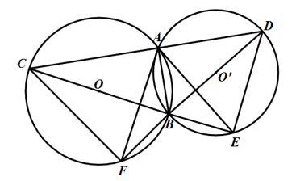

Vì CD AB => = 900

Mà = sđ BC ( Góc nội tiếp) => sđ BC = 1800

Vậy 3 điểm B, O, C thẳng hàng.

Chứng minh tương tự ta có B, O’, D thẳng hàng.

a) Trong đường tròn (O) ta có: $\hat{CAF}$ = $\hat{CBF}$ (Góc nội tiếp cùng chắn cung CF)

Trong đường tròn (O’) ta có: $\hat{DAE}$ = $\hat{DBE}$ (Góc nội tiếp cùng chắn cung DE)

Mà $\hat{CBF}$ = $\hat{DBE}$ (đối đỉnh) suy ra $\hat{CAF}$ = $\hat{DAE}$

b) Nối CF và DE ta có = 900 ( góc nội tiếp chắn nửa đường tròn (O))

= 900 (góc nội tiếp chắn nửa đường tròn (O’))

Xét ΔCFB và ΔDEB có:

= = 900

= (đối đỉnh)

=> $\hat{FCB}$ = $\hat{EDB}$

Mặt khác: $\hat{FAB}$ = $\hat{FCB}$ (góc nội tiếp (O) cùng chắn cung FB)

$\hat{EAB}$ = $\hat{EDB}$ (góc nội tiếp (OE) cùng chắn cung FB)

Suy ra: $\hat{FAB}$ = $\hat{EAB}$ ( hay AB là tia phân giác của $\hat{EAF}$

c) Xét ΔCAE và ΔCBD có: $\hat{C}$ chung

$\hat{CEA}$ = $\hat{BDA}$ (góc nội tiếp (O’) cùng chắn cung AB)

=> ΔCAE $\sim$ ΔCBD (g.g)

=> $\frac{CA}{CB}$ = $\frac{CE}{CD}$ hay CA.CD = CB.CE (1)

d) Chứng minh tương tự câu c ta có DA.DC =DB.DF (2)

Từ (1) và (2) suy ra:

CA.CD + DA.DC = CB.CE+ DB.DF

⬄ CD(CA+DA) = CB.CE + DB.DF

⬄CD2 = CA.CE + DB.DF

**Bài 2:**

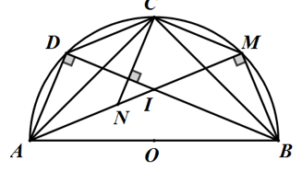

a) Xét ΔACN và ΔBCM có:

+ AC = BC (vì C là điểm chính giữa cung AB)

+ = (hai góc nội tiếp cùng chắn cung CM)

+ AN = BM (gt)

=> ΔACN = ΔBCM (c.g.c)

b) Vì ΔACN = ΔBCM (chứng minh a)

=> CN = CM => ΔCMN cân tại C (1)

Lại có $\hat{CMA}$ = $\frac{1}{2}$ Sđ AC = 1/2. 90o = 45o

Từ (1) và (2) suy ra ΔCMN vuông cân tại C.

c) Vì CD // AM nên tứ giác ADCM là hình thang cân.

Ta có: = = = 45o

Suy ra: AD // CN.

Vậy tứ giác ANCD là hình bình hành.

**Bài 3:**

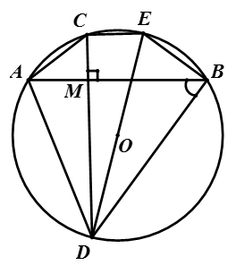

a) Xét ΔAMC và ΔDMB có:

$\hat{ACD}$ = $\hat{ABD}$ (góc nội tiếp cùng chắn cung AD)

= = 90o (gt) => ΔAMC ∼ ΔDMB (g.g)

=> $\frac{MA}{MD}$ = $\frac{MC}{MB}$ => MA.MB = MC.MD

b) Vì = 90o (góc nội tiếp chắn nửa đường tròn)=> CD ⊥ CE

CD ⊥ AB (gt) => AB // CE.

=> Tứ giác ABEC là hình thang (1).

Mặt khác: CE và AB là hai dây song song của đường tròn (O) chắn hai cung AC và BE nên:

AC = BE => AE = BC => $\hat{BAE}$ = $\hat{BAC}$

Từ (1) và (2) suy ra tứ giác ABEC là hình thang cân.

c) Vì AE = BC (cmt) => EB = BC .

Mặt khác: = 90o (góc nội tiếp chắn nửa đường tròn)

Do đó: MA2 + MB2 + MC2 + MD2

= (MA2+ MD2) + (MB2 + MC2)

= AD2 + BC2 = DE2 = 4R2 không đổi

**Bài 4:**

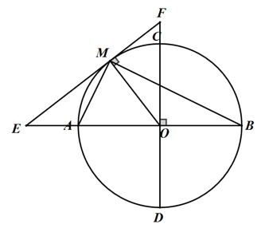

a) Ta có: $\hat{MOA}$ = 2 $\hat{MOB}$ (cùng chắn cung MA)

Vì EF là tiếp tuyến với (O) tại M nên OM ⊥ EF

Ta có $\hat{MOA}$ = $\hat{EFO}$ (cùng phụ với góc $\hat{FEO}$)

Suy ra $\hat{EFO}$ = 2 $\hat{MOB}$

b) Ta có: = 30o ⇔ = 60o

⇔ ΔAOM đều nên AM = OA = R.

Vậy nếu M ∈ (O) và AM = R thì = 30o

Khi đó ΔOME vuông tại M nên

ME = MO. tan $\hat{MOA}$ = $\sqrt{3}$ R

OE = 2MO = 2R

Vì ΔEOF vuông tại O nên cos $\hat{FEO}$ = $\frac{EO}{EF}$

=> EF = $\frac{EO}{cos\hat{FEO}}$ = $\frac{2R}{cos{30}^{0}}$ = $\frac{4R\sqrt{3}}{3}$